Федеральное государственное автономное образовательное учреждение высшего образования «Национальный исследовательский университет ИТМО»

«Администрирование систем и сетей»

Лабораторная работа №2
Адресация и маршрутизация IPv4

Выполнил:
Румский Александр Максимович
Группа:
P3407
Преподаватель:
Афанасьев Дмитрий Борисович
г. Санкт-Петербург, 2025 год
Содержание
Топология 3
Конфигурация 4
Смена имен устройств 4
IP адреса физических интерфейсов 4
Настройка IP адресов маршрутизаторов 5
AR1 5
AR2 6
AR3 7
Настройка статических маршрутов между маршрутизаторами 8
AR1 8
AR2 9
AR3 10
Полезные команды 11

Топология
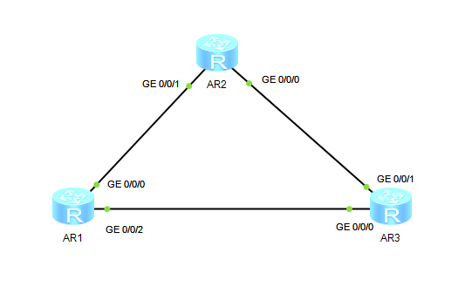

Конфигурация

Смена имен устройств
<Huawei>system-view
[Huawei]sysname ARN

IP адреса физических интерфейсов
Маршрутизатор | Интерфейс | Ip/маска
AR1 | GigabitEthernet0/0/0 | 10.0.12.1/24
AR1 | GigabitEthernet0/0/2 | 10.0.13.1/24
AR2 | GigabitEthernet0/0/0 | 10.0.23.2 24
AR2 | GigabitEthernet0/0/1 | 10.0.12.2/24
AR3 | GigabitEthernet0/0/0 | 10.0.13.3 24
AR3 | GigabitEthernet0/0/1 | 10.0.23.3 24

Настройка IP адресов маршрутизаторов

AR1

IP
<AR1>system-view
[AR1]interface GigabitEthernet0/0/2
[AR1-GigabitEthernet0/0/2]ip address 10.0.13.1 24
[AR1-GigabitEthernet0/0/2]quit
[AR1]interface GigabitEthernet0/0/0
[AR1-GigabitEthernet0/0/0]ip address 10.0.12.1 24
[AR1-GigabitEthernet0/0/0]quit
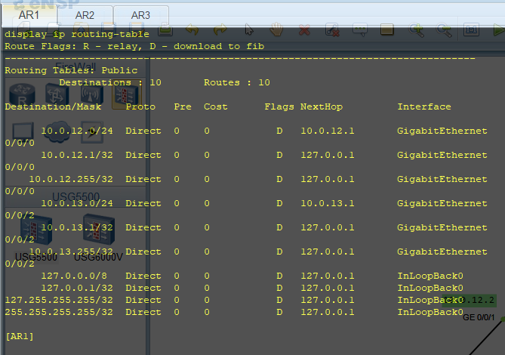 [AR1]display ip routing-table
Route Flags: R - relay, D - download to fib
------------------------------------------------------------------------------
Routing Tables: Public
Destinations : 10 Routes : 10

Destination/Mask Proto Pre Cost Flags NextHop Interface

10.0.12.0/24 Direct 0 0 D 10.0.12.1 GigabitEthernet
0/0/0
10.0.12.1/32 Direct 0 0 D 127.0.0.1 GigabitEthernet
0/0/0
10.0.12.255/32 Direct 0 0 D 127.0.0.1 GigabitEthernet
0/0/0
10.0.13.0/24 Direct 0 0 D 10.0.13.1 GigabitEthernet
0/0/2
10.0.13.1/32 Direct 0 0 D 127.0.0.1 GigabitEthernet
0/0/2
10.0.13.255/32 Direct 0 0 D 127.0.0.1 GigabitEthernet
0/0/2
127.0.0.0/8 Direct 0 0 D 127.0.0.1 InLoopBack0
127.0.0.1/32 Direct 0 0 D 127.0.0.1 InLoopBack0
127.255.255.255/32 Direct 0 0 D 127.0.0.1 InLoopBack0
255.255.255.255/32 Direct 0 0 D 127.0.0.1 InLoopBack0

Loopback интерфейс
[AR1]interface LoopBack0
[AR1-LoopBack0]ip address 10.0.1.1 32

AR2

IP
<AR2>system-view
[AR2]interface GigabitEthernet0/0/1
[AR2-GigabitEthernet0/0/1]ip addres 10.0.12.2 24
[AR2-GigabitEthernet0/0/1]quit
[AR2]interface GigabitEthernet0/0/0
[AR2-GigabitEthernet0/0/0]ip addres 10.0.23.2 24
[AR2-GigabitEthernet0/0/0]quit
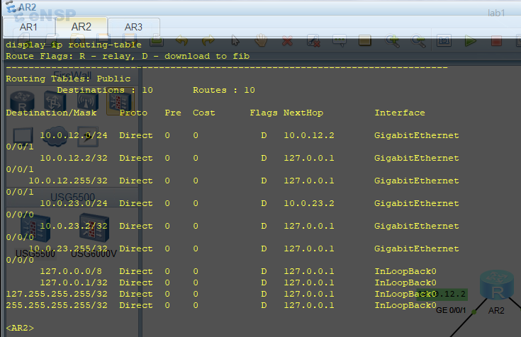

Loopback интерфейс
[AR2]interface LoopBack0
[AR2-LoopBack0]ip address 10.0.1.2 32

AR3

IP
<AR3>system-view
[AR3]interface GigabitEthernet0/0/1
[AR3-GigabitEthernet0/0/1]ip address 10.0.23.3 24
[AR3-GigabitEthernet0/0/1]quit
[AR3]interface GigabitEthernet0/0/0
[AR3-GigabitEthernet0/0/0]ip address 10.0.13.3 24
[AR3-GigabitEthernet0/0/0]quit
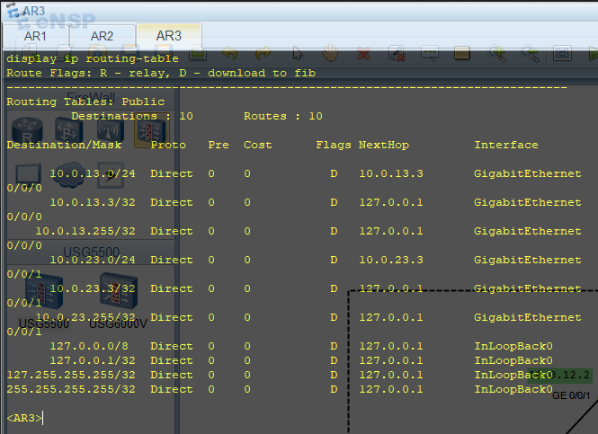

Loopback интерфейс
[AR3]interface LoopBack0
[AR3-LoopBack0]ip address 10.0.1.3 32

Настройка статических маршрутов между маршрутизаторами

AR1
[AR1]ip route-static 10.0.1.2 32 10.0.12.2
[AR1]ip route-static 10.0.1.3 32 10.0.13.3
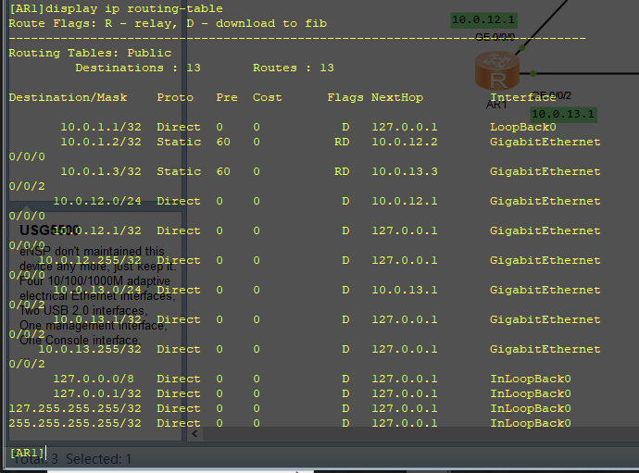

AR2
[AR2]ip route-static 10.0.1.1 32 10.0.12.1
[AR2]ip route-static 10.0.1.3 32 10.0.23.3
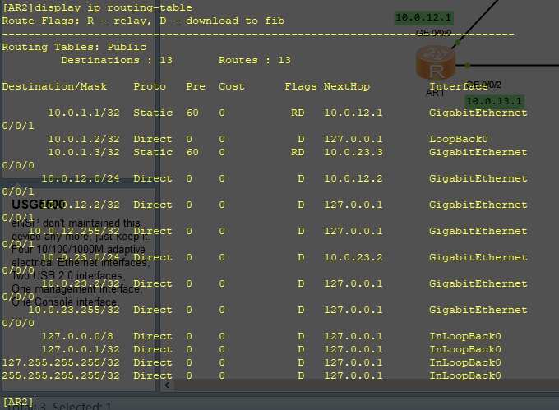

AR3
[AR3]ip route-static 10.0.1.1 32 10.0.13.1
[AR3]ip route-static 10.0.1.2 32 10.0.23.2
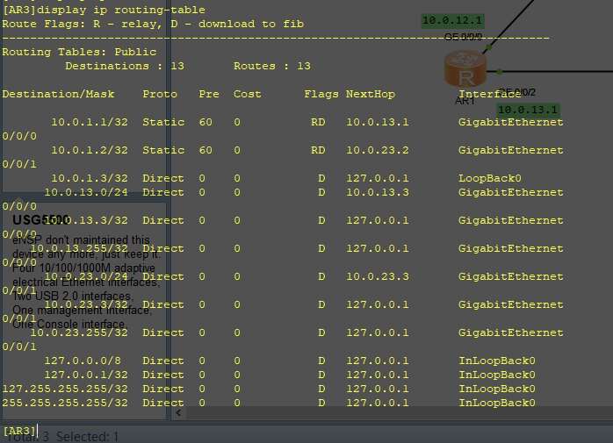

Настройка резервных маршрутов
[AR1]ip route-static 10.0.1.2 32 10.0.13.3 preference 100
[AR2]ip route-static 10.0.1.1 32 10.0.23.3 preference 100
[AR1]interface GigabitEthernet0/0/0
[AR1-GigabitEthernet0/0/0]shutdown
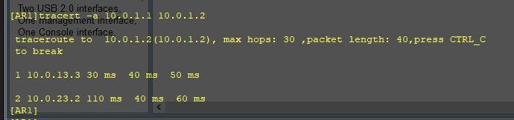

Настройка маршрутов между Loopback AR1 и AR1
[AR1]undo ip route-static 10.0.1.2 255.255.255.255 10.0.12.2
[AR1]undo ip route-static 10.0.1.2 255.255.255.255 10.0.13.3
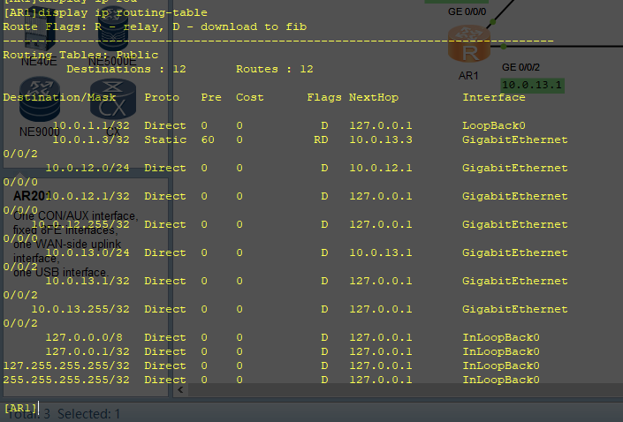
[AR1]ip route-static 0.0.0.0 0 10.0.12.2
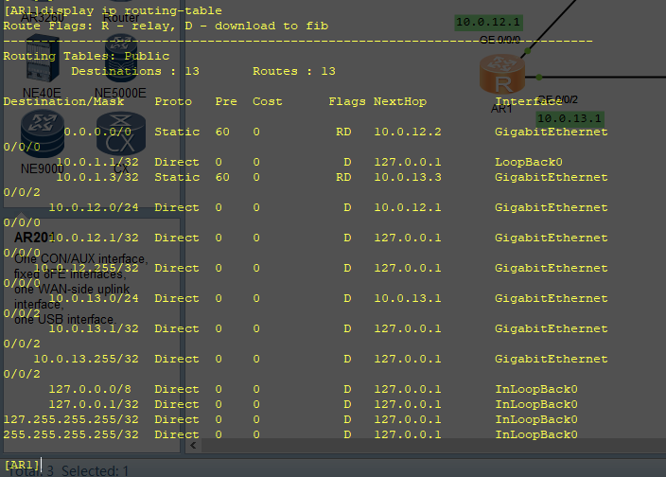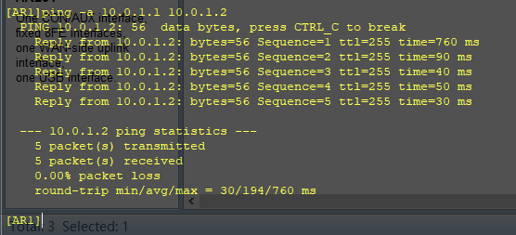

Полезные команды
display ip interface brief – ip адреса интерфейсов
display ip routing-table – таблица маршрутизации

